企业名称： 安徽鑫德隆建工有限公司
■一阶段 ■二阶段 □再认证 □监督

要求：1、审核组全体人员合影（含专家）；2、背景为有客户明显特征处（如名称牌匾处）。
一阶段照片  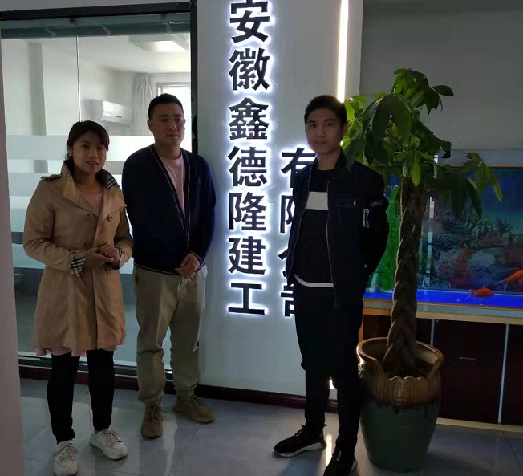 | 一阶段照片  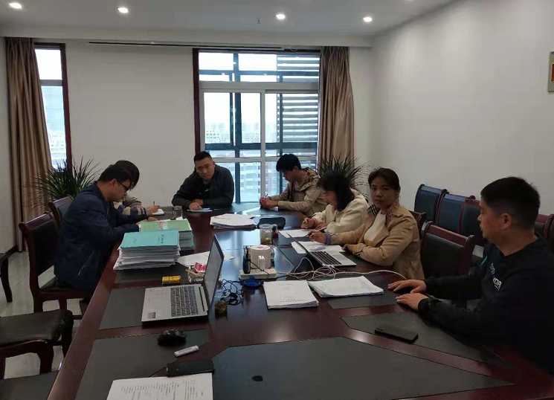
二阶段照片  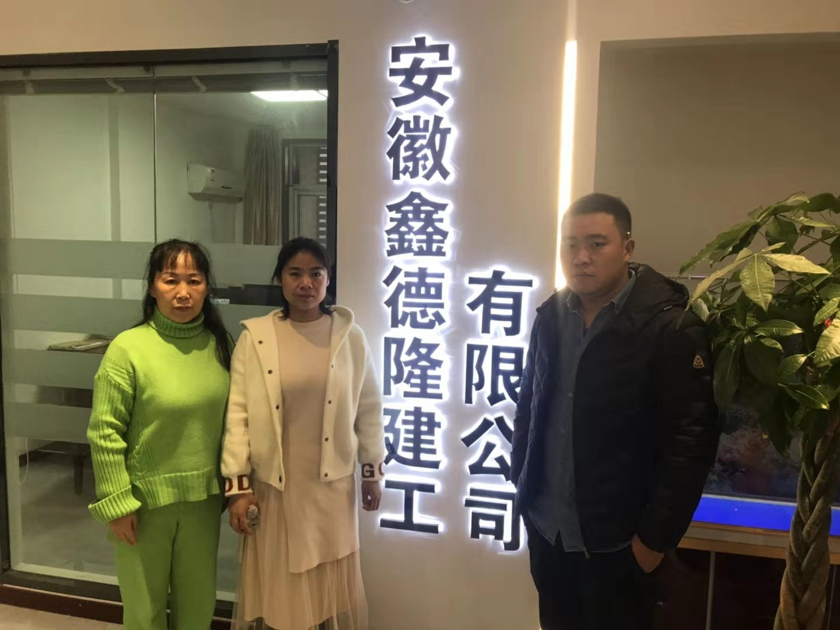 | 二阶段照片  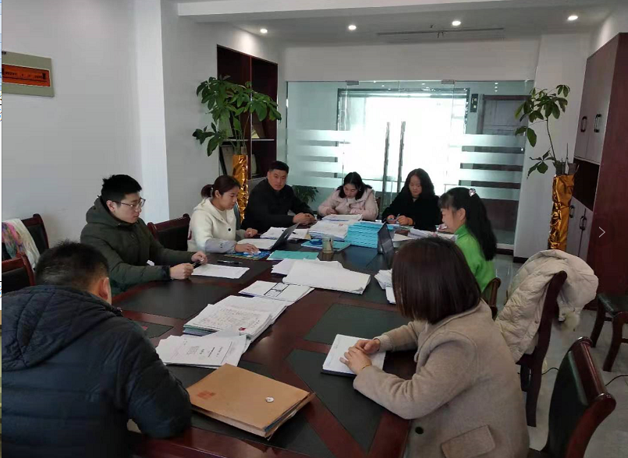
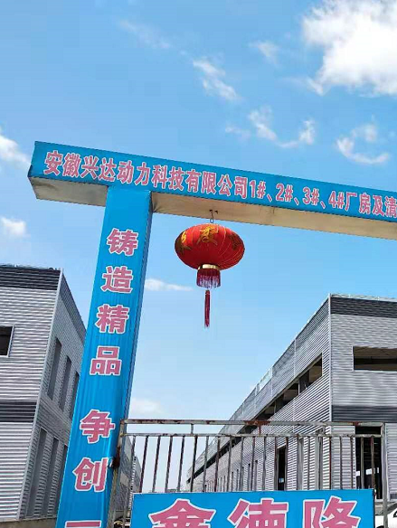 | 